花蓮縣立宜昌國民中學109學年度第一學期八年級國文科第三次段考試題
班級： 座號： 姓名：
【命題教師：羅盈茝老師】 【請將第一~三大題答案用黑筆直接寫於此答案卷上】

答 案 卷
- 國字注音：（每題1分，共10分）
1、國王「ㄅㄧˋ」下： | 6、「撇」開不管：
2、「屬」之廷尉： | 7、集腋成「ㄑ一ㄡˊ」：
3、紀「傳」體： | 8、「虔」誠：
4、暮「ㄞˇ」沉沉： | 9、惆「悵」：
5、「謁」見皇上： | 10、風「靡」一時：
二、解釋：（每題1分，錯1字扣0.5分，共10分）
1、乘輿： | 6、無視
2、方其時： | 7、塵緣：
3、奏當： | 8凋零的心：
4、民安所「錯」其手足： | 9、從容自如：
5、不敷： | 10、積沙能夠成塔：

三、翻譯：（一題4分，共8分，錯1字扣0.5分）
1、法者，天子所與天下公共也。今法如此而更重之，是法不信於民也。

2、此人親驚吾馬，吾馬賴柔和，令他馬，固不敗傷我乎？而廷尉乃當之罰金！

四、單選題：（每題1.5分，共48分） 【以下答案請使用2B鉛筆劃記在答案卡上】
（ ）1、下列「 」中的字，何組讀音相同？
(Ａ) 歲寒不「凋」／風「調」雨順
(Ｂ)渾身「顫」抖／季節遞「嬗」
(Ｃ)一「瓣」馨香／自有「辦」法
(Ｄ) 不「翼」而飛／非分希「冀」。
（ ）2、下列各選項的用字，何者有誤？
(Ａ)口株筆伐
(Ｂ)遭受株連
(Ｃ)守株待兔
(Ｄ)錙銖必較。
（ ）3、下列「 」中的字，何組意思相同？
(Ａ)「致」勝關鍵／興「致」盎然
(Ｂ)延年「益」壽／精「益」求精
(Ｃ)入不「敷」出／不「敷」使用
(Ｄ)流「露」喜悅／「露」了口風。
（ ）4、「首先，你必須決定什麼是最重要的。再來，設定好目標及優先順序，去做最重要的事。最後，把最重要的事，用最有效率的方式做好。」我們可以為這段文字下的標題是什麼？
(Ａ)對於成功的定義
(Ｂ)處理事情的方法
(Ｃ)做決策的祕訣
(Ｄ)檢視自我的方法。
（ ）5、「此人親驚吾馬，吾馬賴柔和，令他馬，固不敗傷我乎？而廷尉乃當之罰金！」由此可知，漢文帝覺得張釋之的判決如何？
(Ａ)判刑過輕，甚為不滿
(Ｂ)依法斷案，固執僵化
(Ｃ)量刑過重，十分同情
(Ｄ)剛正不阿，令人激賞。
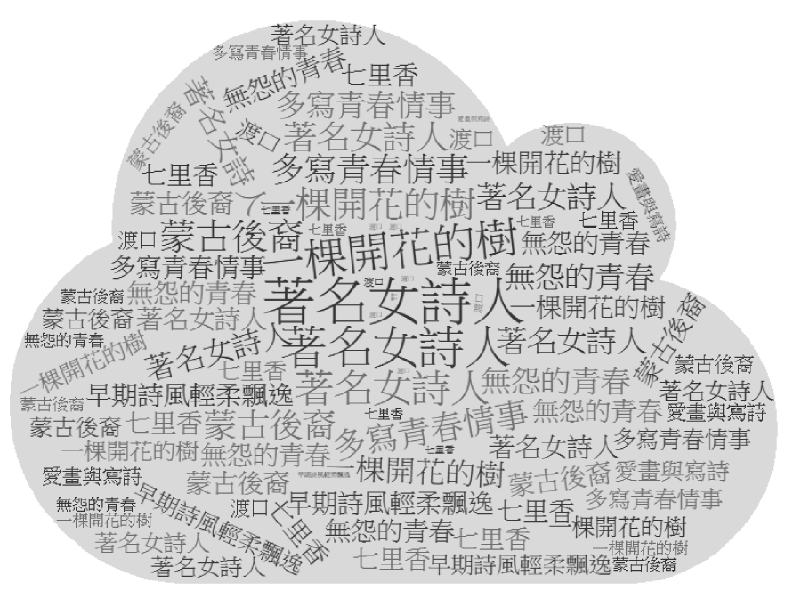
（ ）6、附圖文字雲是由一位現代詩人的相關資料所組成，圖中愈為人所熟知的資訊字體愈大，據此判斷這位詩人應為下列何者？
(Ａ)蓉子
(Ｂ)白靈
(Ｃ)席慕蓉
(Ｄ)艾青。

（ ）7、(甲)屬「之」廷尉(乙)今法如此而更重「之」(丙)上使立誅「之」(丁)唯陛下察「之」(戊)乃當「之」罰金。以上五個「之」字指犯人的有哪些？
(Ａ)甲乙丁
(Ｂ)乙丙戊
(Ｃ)乙丙丁
(Ｄ)甲丙戊。
（ ）8、 蓉子 傘：「一傘在握 開闔自如／闔則為竿為杖 開則為花為亭／亭中藏一個寧靜的我。」啟示何種人生哲理？
(Ａ)人人皆可做自己的主人
(Ｂ)工欲善其事，必先利其器
(Ｃ)人生如苦海，只能苦中作樂
(Ｄ)外在環境的變化，是難以操控的。
（ ）9、張釋之執法一文中，下列哪一項是張釋之在辦案的過程中所強調的原則？
(Ａ)危害國君，罪不容赦
(Ｂ)刑罰輕重，因人而異
(Ｃ)平民犯罪，從輕發落
(Ｄ)法律之前，人人平等。
（ ）10、下列「 」中的詞語，屬於貶義詞的有哪些？(甲)「覬覦」桌上佳餚(乙)科技界「巨擘」(丙)「賣弄」舞技(丁)「成見」太深(戊)山水畫「名筆」(己)王者「風範」(庚)請「陛下」明察
(Ａ)甲乙丙
(Ｂ)甲丙丁
(Ｃ)丙丁己
(Ｄ)乙戊庚。
( )11、下列選項中的「一」字，何者有「全」的意思？
(Ａ)「一」不小心
(Ｂ)大小不「一」
(Ｃ)「一」般來說
(Ｄ)「一」無所知。
( ) 12、畫的哀傷一文中，兩位主角的繪畫實力實屬「伯仲之間」，不可以換成下列何者？
(Ａ)勢均力敵
(Ｂ)不分軒輊
(Ｃ)天淵之別
(Ｄ)平分秋色。

（ ）13、「下」字在字典裡有多義，下列何者當交付講？
(Ａ)從橋「下」走出
(Ｂ)今既「下」廷尉
(Ｃ)煙花三月「下」揚州
(Ｄ)打十「下」手心。
（ ）14、「寫詩就像在幫□□造字，把每個當下拉住，所以回看舊作我感到不後悔，很慶幸把年輕的心情都留下來!」根據文意，句中□□處填入下列何者最恰當?
(Ａ)文學
(Ｂ)世界
(Ｃ)知音
(Ｄ)時間
（ ）15、「胡適先生生活得從容自如，處處流露出一個溫藹學者的修養與風範，從不覺得時間不敷使用」請問他為何能從容生活？
(Ａ)空閒時間比別人多
(Ｂ)計畫縝密從不失敗
(Ｃ)善用資源團隊合作
(Ｄ)充分掌握運用時間。
（ ）16、(甲)一人犯蹕，「當」罰金(乙)廷尉奏「當」(丙)而廷尉乃「當」之罰金(丁)廷尉「當」是也。以上「當」字，哪幾個是名詞？
(Ａ)甲乙
(Ｂ)甲丙
(Ｃ)乙丁
(Ｄ)乙丙
（ ）17、席慕蓉在一棵開花的樹一詩中，以「在佛前求了五百年」表達女子期盼情緣的心，運用這一句有什麼效果？
(Ａ)顯示出女子的願望難以達到，只有神才能完成這宿願
(Ｂ)讓愛情的專注加上宗教的虔敬，顯出愛的神聖與崇高
(Ｃ)表達兩情相悅的境界難能可貴，有圓滿的結局甚珍貴
(Ｄ)有神的加持才能顯示願望的可行性，讓故事更為動人。
（ ）18、下列哪一個「為」字，意思與其他三者不同？
(Ａ)「為」人師表
(Ｂ)「為」民前鋒
(Ｃ)釋之「為」廷尉
(Ｄ)皆「為」輕重。

（ ）19下列「 」中的字，何組詞性不同？
(Ａ)今法如此而更「重」之／遠渡「重」洋
(Ｂ)上使立誅「之」則已／屬「之」廷尉
(Ｃ)「盛」年不再／「盛」情難卻
(Ｄ)「良」久／受益「良」深。
（ ）20、下列「 」中的字，何組意思相同？
(Ａ)心「平」氣和／廷尉，天下之「平」也
(Ｂ)「匿」橋下／銷聲「匿」跡
(Ｃ)乘「輿」／「輿」論
(Ｄ)上「行」，出中渭橋／以為「行」已過。
（ ）21、請判斷下列哪一個量詞的使用正確？
(Ａ)一「則」精彩絕倫的小說
(Ｂ)一「幅」令人讚嘆的圖畫
(Ｃ)一「席」發自內心的微笑
(Ｄ)一「對」刻骨銘心的相遇。
（ ）22、「謂學不暇給者，雖暇亦不能學。」此句句旨是在強調什麼？
(Ａ)讀書與否，全在一念之間
(Ｂ)時過然後學，則勤苦而難成
(Ｃ)忙碌無暇，難以偷閒讀書
(Ｄ)讀書與休閒，常因無暇，難以調配。
（ ）23、下列文句「 」中的詞語經替換後，何者文意改變？
(Ａ)一傘在握 開闔「自如」—自若
(Ｂ)紅色「朝暾」—旭日
(Ｃ)在你「身後」落了一地的—幕後
(Ｄ)而當你終於「無視」地走過—漠視。
（ ）24、面對關於髮型的批評，甘迺迪回應：「我相信治國的本領，不在頭皮上面，而在頭皮下面。」他話中的真正意思是什麼？
(Ａ)要具有寬宏的氣度，不必在意毀謗中傷的話
(Ｂ)身為領袖不應過度追求時髦，以免上行下效
(Ｃ)須先維持儀容端莊，才能齊家、治國、平天下
(Ｄ)領導者擁有豐富的學識，比有俊俏的外表更重要。
（ ）25、「勤奮不懈」之於「玩日愒歲」屬反義詞，猶如「分秒必爭」之於下列何者？
(Ａ)蹉跎歲月
(Ｂ)爭分奪秒
(Ｃ)及時趕上
(Ｄ)當機立斷。

（ ）26、「臺灣大學為紀念前校長傅斯年的貢獻，特地在校內鑄造一座傅鐘，於每節上下課均會敲二十一響來提醒師生時間。然而，為何是二十一響呢？這是源於傅校長的名言：『一天只有二十一小時，剩下三個小時是用來沉思的。』每當悠揚的鐘聲迴盪在校園內，似乎在提醒著師生要牢記校長的教誨。」請問傅校長所說的話，其用意為何？
(Ａ)期許學生要在不疑處有疑，才能突破思考框架
(Ｂ)期望學生要恪守應有分際，待人處世不可自滿
(Ｃ)鼓勵學生要勇於提出己見，進而創造獨特的價值
(Ｄ)勉勵學生不僅善用時間，也須要保有思考的時間。
（ ）27、下列有關陳幸蕙 生命的碎珠一文中的寫作手法分析，何者正確？
（Ａ）運用先敘後論，從各種例子中來印證主旨
（Ｂ）善用設喻說理，使要說明的道理更為明確
（Ｃ）大量引用正反事例，從多方面來論述主題
（Ｄ）全文以破題法開頭，用前後呼應法來作結。
（ ）28、席慕蓉 一棵開花的樹：「如何讓你遇見我／在我最美麗的時刻 為這／我已在佛前 求了五百年／求祂讓我們結一段塵緣」，這段詩句流露出何種心緒？
(Ａ)百般無奈
(Ｂ)望穿秋水
(Ｃ)怨天尤人
(Ｄ)悔不當初。
（ ）29、「宋代大儒歐陽脩，更是一個善於利用零碎時間的生活藝術家。他常利用『三上』的功夫構思文章，何謂『三上』？那便是『枕上、廁上、馬上』。生活在今天的我們，如果每天也能利用這些短暫的時間，有恆地記誦一首唐詩、宋詞，一句格言或背幾個英文單字，一年下來，該有多少的收穫啊！」依據上文，利用「三上」構思文章是怎樣的功夫？
(Ａ)一舉兩得
(Ｂ)截長補短
(Ｃ)勤能補拙
(Ｄ)左右逢源。
（ ）30、「敬稱詞」可用來表示恭敬、尊重，「謙稱詞」為表示謙遜的自稱，下列哪一選項較恰當？
不見(甲)已七年有餘，不知近來可好？／(乙)感情真好，令人羨慕／現在要去接(丙)下課／不知(丁)讀哪所女校？
(Ａ) 閣下、賢伉儷、足下、敝人
(Ｂ) 在下、賢昆仲、敝人、令郎
(Ｃ) 足下、賢伉儷、小犬、令嬡
(Ｄ) 足下、賢喬梓、下臣、小犬。

( ) 31、如果想在史記一書找到項羽的生平事蹟，應該翻閱書中哪一個部分?
(Ａ)本紀
(Ｂ)世家
(Ｃ)表書
(Ｄ)列傳。
( ) 32、下列何者成語使用不正確?
(Ａ) 希望你記取這次教訓，以後凡事要「好自為之」，不要再出差錯了
(Ｂ) 逃亡多時的殺人犯，終於被「繩之以法」，還給被害者家屬一個公道世家
(Ｃ) 國文老師上個月生了漂亮的女娃娃，滿月時全班祝賀她「滿腹珠璣」
(Ｄ) 他婉轉清新的文風在暢銷小說類中，顯得「別樹一幟」，與眾不同。

五、閱讀能力測驗：（每題1.5分，共12分）

( )33、「出國旅行時，我也喜歡小小的健行。這個深秋，在日本的伊香保溫泉，搭著纜車到山頂，而後便順著山路往下走，兩旁都是鬱鬱蔥蔥的樹木。樹葉將黃而未黃，陽光照射下篩出層層疊疊的綠蔭，一陣風吹過，令人鬆弛的涼意。突然我看見，地面不只鋪著落葉，還掉落許多毛茸茸的東西。同行的友人嚷嚷：『這個毛怪是什麼？』『什麼毛怪？這是栗子。』我蹲下來，將毛茸茸的殼剝開，讓小小的栗子躺在掌心。這就是秋天的，收穫的滋味啊！出去走走吧，否則怎麼感受季節的變換與生命的輪替呢？出去走走吧，儘管我已不是小女孩了，這仍是我最期待的邀約。」（張曼娟）作者期待的是什麼樣的邀約？
(Ａ)收成甜美的果實
(Ｂ)健康行走的行程
(Ｃ)感受生命的無常
(Ｄ)體驗自然的變換。

（ ）34、「『好習慣』是上天賜給人們的最好禮物。因為，一個人的習慣，決定自己一生的幸福與否啊！『掀被』難不難？不難！『起床』難不難？不難！很多事情的『難度』並不高，但想克服它，關鍵就在『態度』。提早五分鐘起床、提早五分鐘上班、提早十分鐘赴約、提早十分鐘抵達車站、機場；或提早一天完成作業……。真的，『凡事只要提早出發，就能提早到達』，『只要提早開始，就能提早結束！』」（戴晨志）下列何者闡述是正確的？
(Ａ)提早開始，事事都能成功
(Ｂ)態度決定克服難度的能力
(Ｃ)有能力，就不怕任何困難事
(Ｄ)用好習慣克服遲到的壞習慣。

（ ）35、「遇見一首好詩，就像邂逅一束清澈的星光，在心靈的礁岩撞擊出一蓬雪色的浪花，感受到一枚金蘋果落入意識的銀網裡一樣—確實是生活中值得品味的幸福、令人振奮的一樁意外、引發微笑和感謝之情的繫以蝴蝶結的小禮物，以及，沉殿渣滓與紛繁意緒的一方晶瑩明礬。」這段文字的主旨，與下列何者最接近？
(Ａ)好詩可以豐富我們的美感體驗
(Ｂ)美麗的事物可引發創意與詩情
(Ｃ)好詩可讓人領略大自然的美好
(Ｄ)生活中與美相遇如同一首好詩。

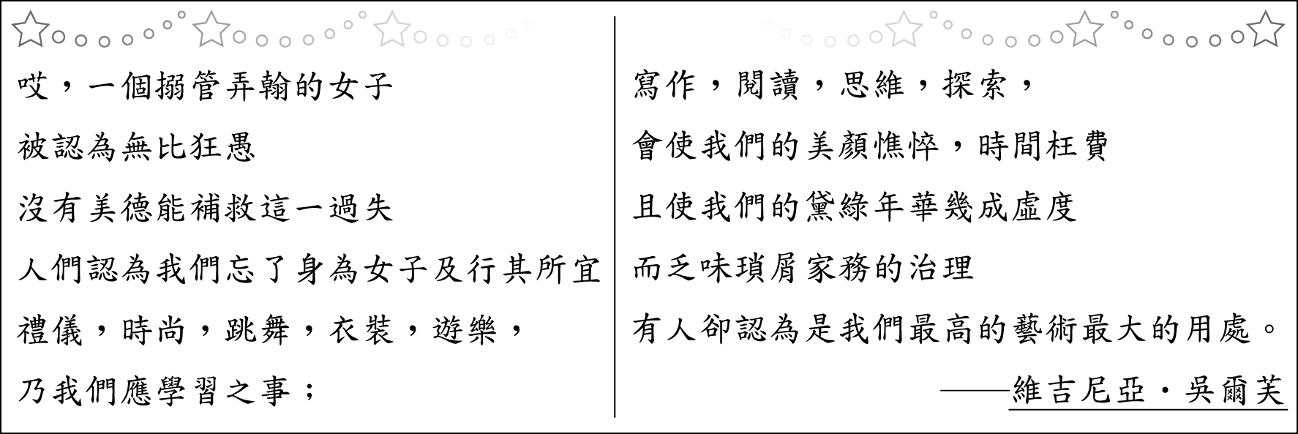
（註：○搦管弄翰：執筆為文。搦，音ㄋㄨㄛˋ。）
（ ）36、閱讀上表的新詩，作者表現出的心態最可能是下列何者？
(Ａ)對女性文人不被認同的處境抱屈
(Ｂ) 對自己把青春年華消耗在寫作上感到不值
(Ｃ) 對女性應廣泛學習各類才藝有所堅持
(Ｄ)對自己能以藝術的手法處理家事感到自豪。
趙以數困於秦兵，趙王思復得廉頗，廉頗亦思復用於趙。趙王使使者視廉頗尚可用否。廉頗之仇郭開多與使者金，令毀之。趙使者既見廉頗，廉頗為之一飯斗米，肉十斤，被甲上馬，以示尚可用。趙使還報王曰：「廉將軍雖老，尚善飯，然與臣坐，頃之三遺矢矣。」趙王以為老，遂不召。 （節錄自史記 廉頗藺相如列傳）

（ ）37、根據上文，廉頗不復重用的原因，最可能是何者？
(Ａ) 趙王憫其年老，賜歸還鄉
(Ｂ) 不知禮數，席間得罪使者
(Ｃ) 老態失禁，難以征戰沙場
(Ｄ) 郭開挾怨報復，陰謀陷害。
（ ）38、下列選項，何者最適合形容廉頗的心志？
(Ａ) 老驥伏櫪，志在千里
(Ｂ) 我見青山多嫵媚，料青山見我應如是
(Ｃ) 舉世皆濁我獨清，眾人皆醉我獨醒
(Ｄ) 仰之彌高，鑽之彌堅。

（ ）39、「卡繆最震撼我的一句話是：『幸福不是一切，人還有責任。』誰不□□於追求幸福呢？我也如是。但我實在不知幸福來自何處，若是誤判了怎麼辦？還是先盡自己的責任吧！我相信負責盡責之後的坦蕩與□□□□，就是一種幸福了。」這段文字，缺空的詞語宜填入下列何者？ (Ａ)貪婪／瞵視昂藏
(Ｂ)盲目／悠然暢寄
(Ｃ)蜂擁／醍醐灌頂
(Ｄ)汲汲／俯仰無愧。
（ ）40、席慕蓉：「在年輕的時候，如果你愛上了一個人／請你 請你一定要溫柔地對待他／不管你們相愛的時間有多長或多短／若你們能始終溫柔地相待／那麼所有的時刻／都將是一種無瑕的美麗／若不得不分離／也要好好地說聲再見／也要在心裡存著感謝／感謝他給了你一份記憶／長大了以後 你才會知道／在驀然回首的剎那／沒有怨恨的青春才會了無遺憾／如山岡上那輪 靜靜的滿月」依據這首詩作的內容判讀，如何才能使青春無怨無悔？
(Ａ)不強求天長地久，只珍愛曾經擁有
(Ｂ)寫下相處點點滴滴，留待多年後回憶
(Ｃ)讓所愛的人永遠記得自己溫柔的形象
(Ｄ)有情人由相知、相惜至期待終成眷屬。

【試題結束，祝考試順利！】

花蓮縣立宜昌國民中學109學年度第一學期八年級國文科第三次段考答案
試題答案
題號 | 1 | 2 | 3 | 4 | 5 | 6 | 7 | 8 | 9 | 10 | 11 | 12 | 13 | 14 | 15
答案 | C | A | C | B | A | C | D | A | D | B | D | C | B | D | D
題號 | 16 | 17 | 18 | 19 | 20 | 21 | 22 | 23 | 24 | 25 | 26 | 27 | 28 | 29 | 30
答案 | C | B | D | A | B | B | A | C | D | A | D | B | B | A | C
題號 | 31 | 32 | 33 | 34 | 35 | 36 | 37 | 38 | 39 | 40
答案 | A | C | D | B | A | A | D | A | D | A

